15개 관심기업
1.하쿠호도(博報堂)
본사위치: 〒107-6322 東京都港区赤坂5丁目3番1号 赤坂Bizタワー
사업내용: 광고 제작 및 기획, 브랜드 전략 개발, 디지털 마케팅 및 기술 솔루션, 소비자 행동 분석 및 리서치, PR 및 이벤트 기획
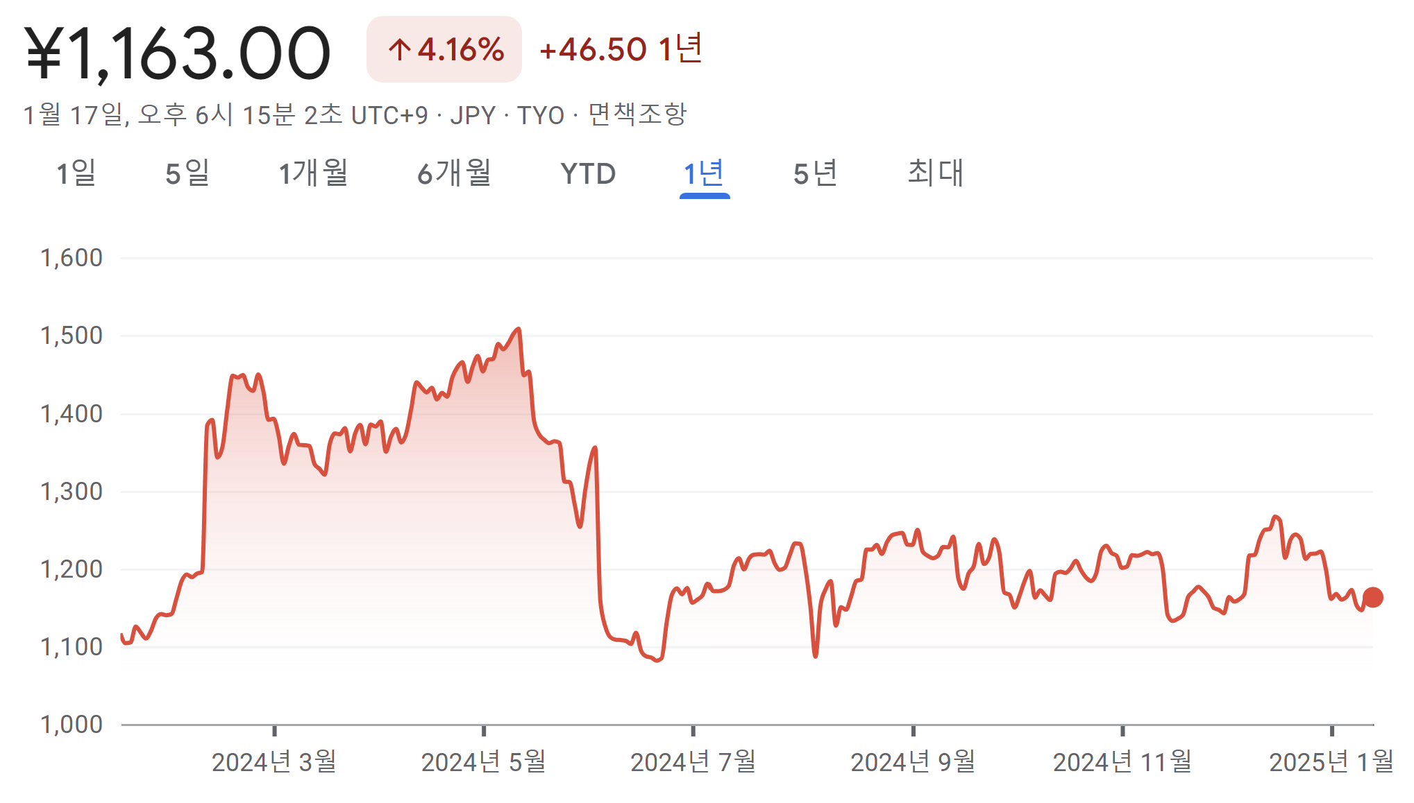
2. 토요코인(東横イン)
본사: 〒144-0054 東京都大田区新蒲田1−7−4
토요코인(Toyoko Inn)은 1986년에 설립된 일본의 대표적인 비즈니스 호텔 체인으로, 간소하면서도 편리한 서비스를 제공하는 데 중점을 둡니다.
1. 비즈니스 호텔 운영: 전 세계 약 350개 이상의 호텔 운영.
2. 표준화된 서비스: 합리적인 가격, 간편한 자동 체크인, 무료 조식 제공.
3. 환경 친화 경영: 에너지 절약 및 친환경 방식을 적극 도입.
4. 글로벌 확장: 일본 외 다양한 국가로 호텔 네트워크 확장.
주식그래프 없음

3. 아파 호텔
본사: 東京都港区赤坂3丁目2番3号
사업내용: 아파 호텔(APA Hotel)은 일본 내 최대 비즈니스 호텔 체인 중 하나로, 다음과 같은 사업 내용을 포함한다.
- 호텔 운영 및 서비스
  - 일본 전역과 해외에서 약 862개 호텔 운영.
  - 편리한 위치와 현대적 시설, 합리적인 가격으로 비즈니스 및 여행객을 대상으로 함.
- 디지털 솔루션
  - 전용 애플리케이션 및 예약 시스템 제공.
  - 자동화 체크인 및 비대면 서비스 강화.
- 친환경 및 안전 경영
  - 환경을 고려한 에너지 절약 및 지속 가능한 경영 방식.
주식 그래프 없음

4. 리츠칼튼 호텔
본사: 일본에 별도의 본사X. 미국 메리어트 인터내셔널(Marriott International)의 글로벌 본사에서 관리
리츠칼튼 호텔은 전 세계적으로 럭셔리 호텔 및 리조트를 운영하며, 고급스러운 숙박 시설, 맞춤형 서비스, 지속 가능성을 중심으로 한 경영을 특징으로 합니다. 주요 서비스에는 고급 객실과 스위트, 미식 레스토랑, 스파, 웰니스 프로그램, 이벤트 및 회의 공간 제공 등이 포함됩니다. 또한, 지역 문화를 반영한 독특한 고객 경험을 강조합니다.
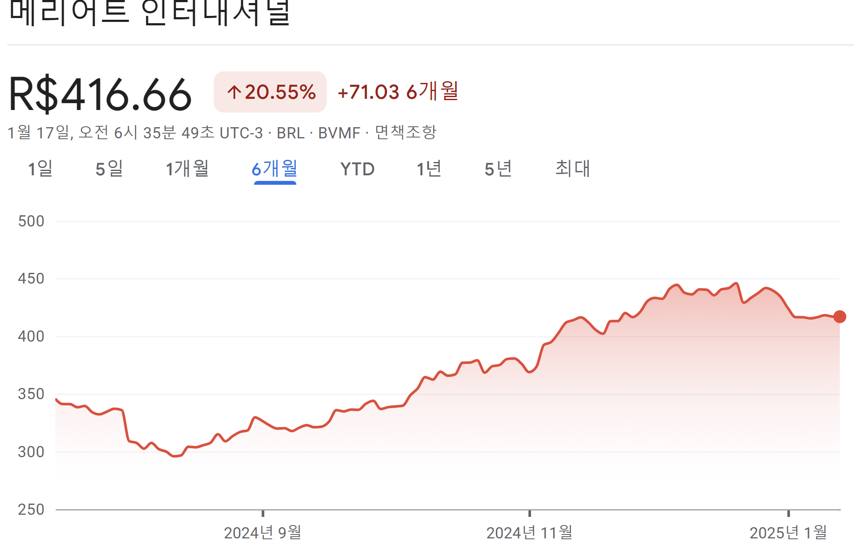
5. 패스트 리테일링
본사: 〒754-0894 山口県山口市佐山 10717‐1
패스트 리테일링(Fast Retailing)은 글로벌 의류 소매 기업으로, 대표 브랜드인 유니클로(UNIQLO)를 중심으로 다양한 의류 브랜드를 운영합니다. 주요 사업으로는 유니클로, GU, Theory, PLST, Comptoir des Cotonniers, Princesse tam.tam 등이 있으며, 혁신적인 상품 개발, 효율적인 공급망 운영, 글로벌 시장 확장 등을 통해 지속 가능한 성장과 고객 만족을 추구합니다.
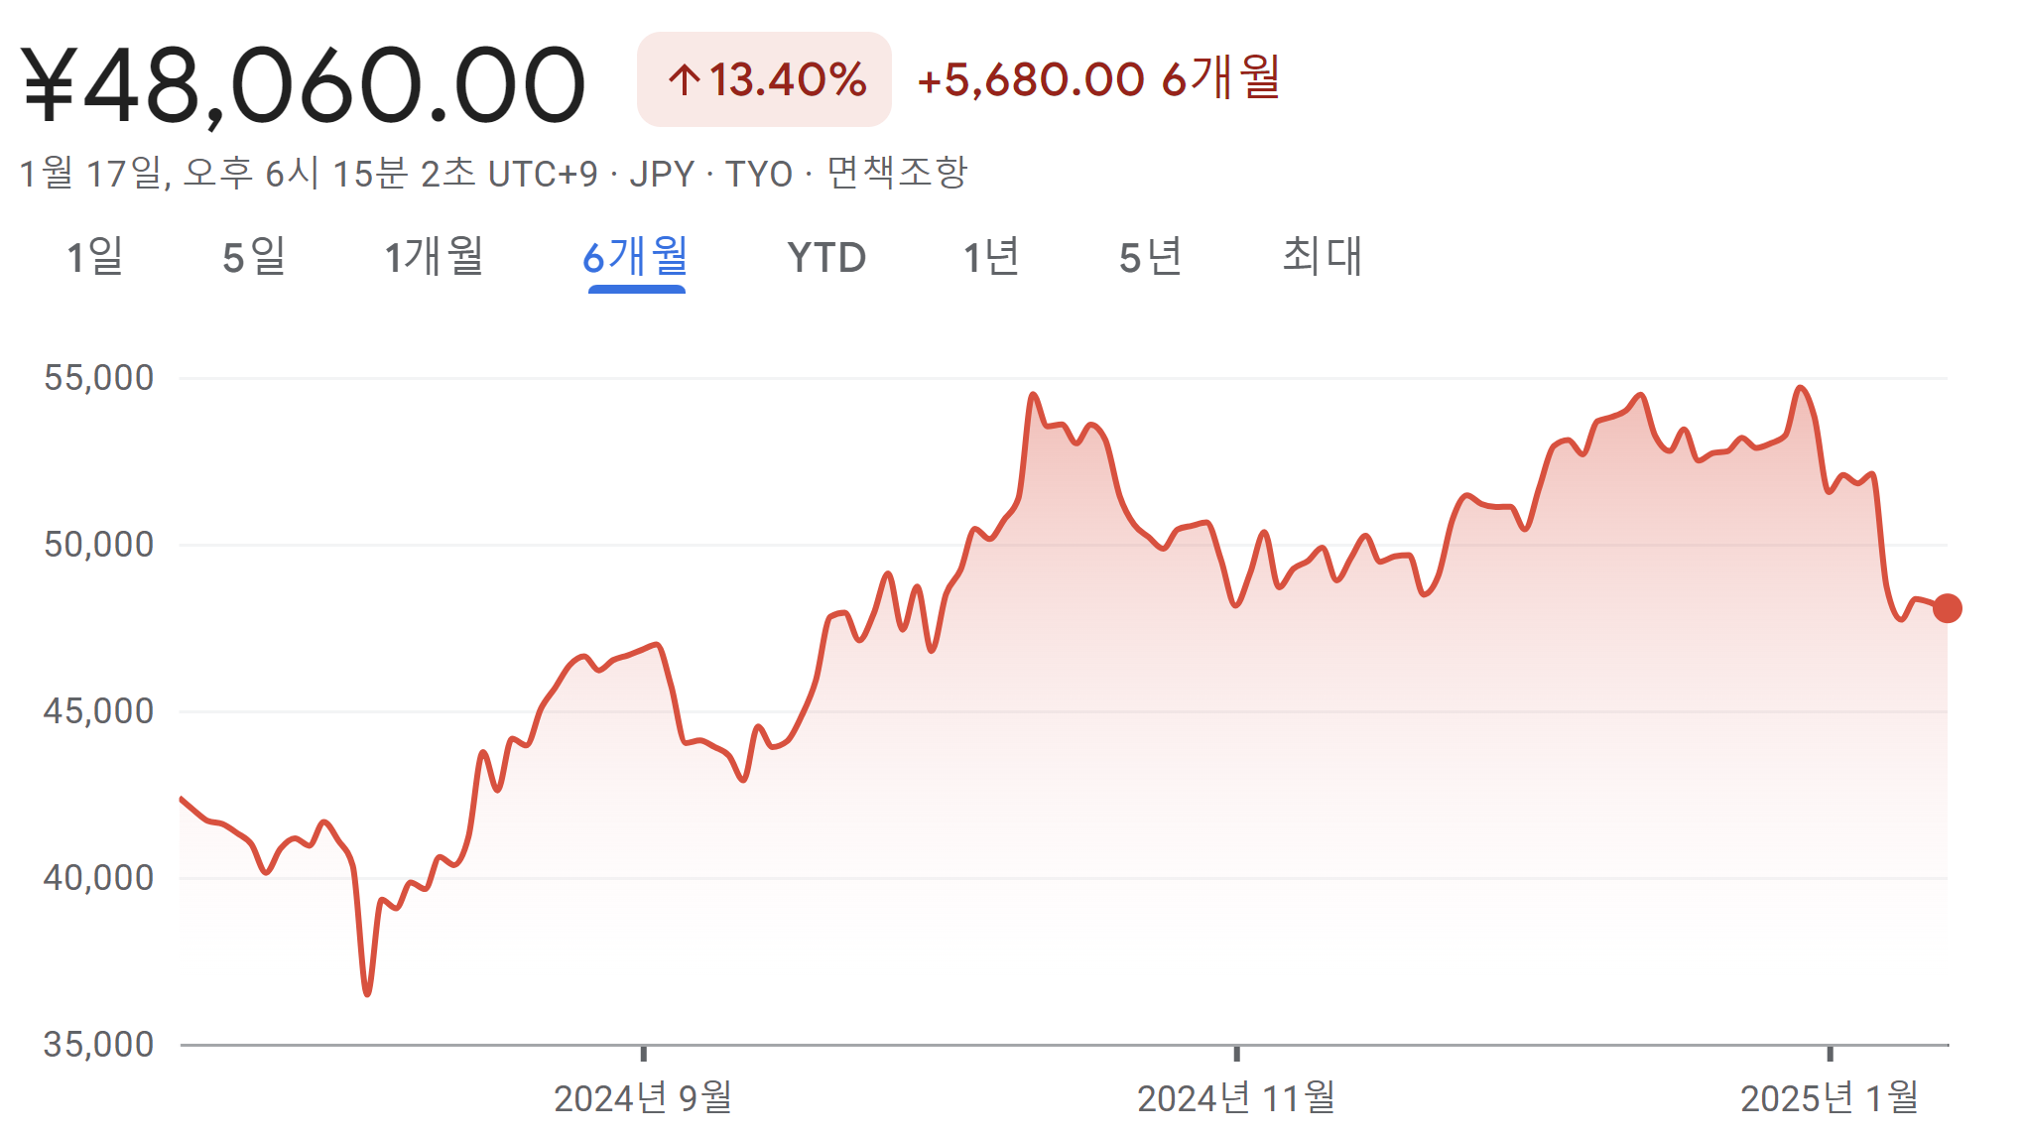

6. 토에이 애니메이션
본사: 東京都中野区中野四丁目10番1号 中野セントラルパーク イースト5階
토에이 애니메이션은 애니메이션 기획, 제작, 방송, 배급을 전문으로 하는 일본의 대표적인 애니메이션 회사입니다. 주요 사업 영역은 애니메이션 콘텐츠의 제작 및 판매, 캐릭터 라이선스 사업, 영상 콘텐츠의 글로벌 배급 등입니다. 또한, 애니메이션 관련 상품 개발 및 이벤트, 테마파크 등과 협력하여 사업을 확장하고 있습니다.
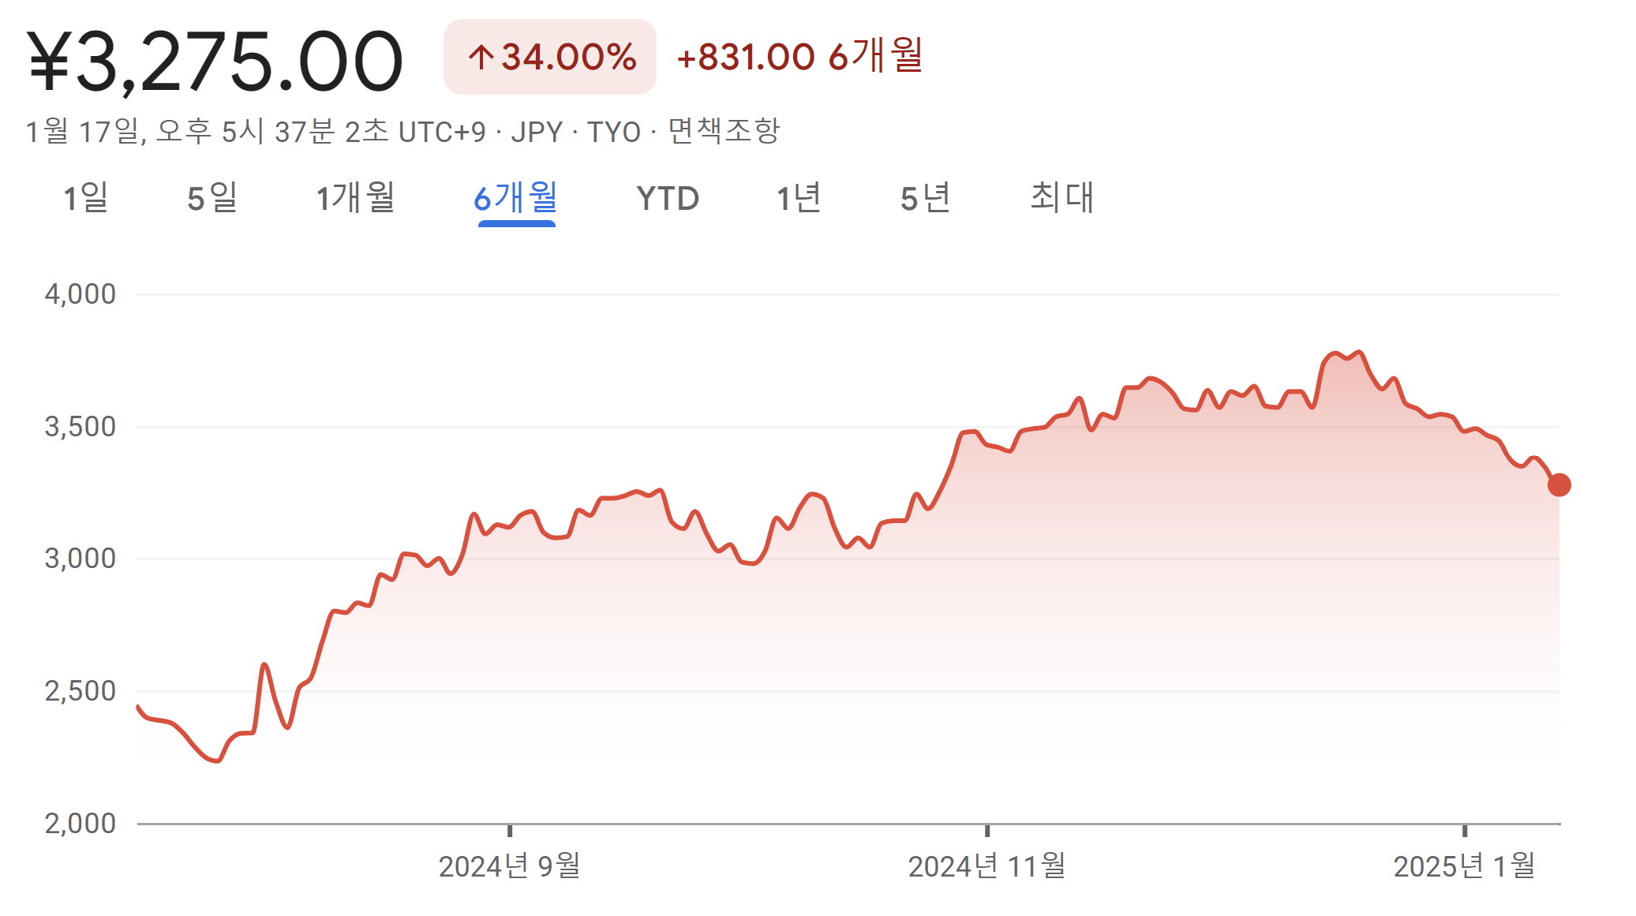
7. H.I.S
본사: 東京都港区虎ノ門四丁目1番1号
H.I.S.는 일본의 여행사로, 국내외 여행 상품을 기획 및 판매합니다. 다양한 패키지 여행과 맞춤형 여행 서비스를 제공하며, 항공권, 호텔 예약, 렌터카 서비스 등도 제공합니다. 최근에는 온라인 여행 예약 플랫폼과 지속 가능한 관광에도 투자하고 있습니다. 또한, 엔터테인먼트 및 다양한 비즈니스 분야로도 확장을 시도하고 있습니다
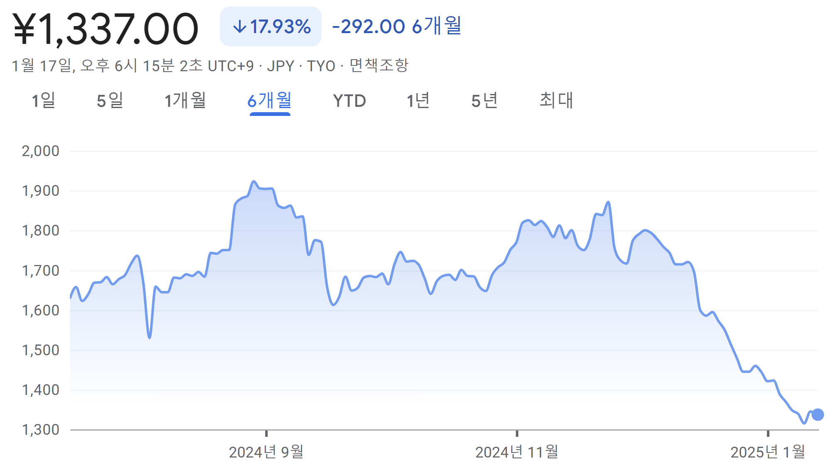
8. JAL
본사: 東京都品川区東品川二丁目4番11号 野村不動産天王洲ビル
일본항공(JAL)은 항공 운송을 중심으로 다양한 서비스를 제공합니다. 주요 사업에는 국내외 항공 운송, 화물 운송 서비스, 여행 상품 기획 및 판매, 지상 조업 서비스와 같은 다양한 여행 관련 서비스를 포함하고 있습니다. 또한, 호텔 운영과 기내식 서비스와 같은 추가 서비스도 제공하고 있으며, 고객의 여행 경험을 최적화하기 위한 다양한 솔루션을 제공하고 있습니다.
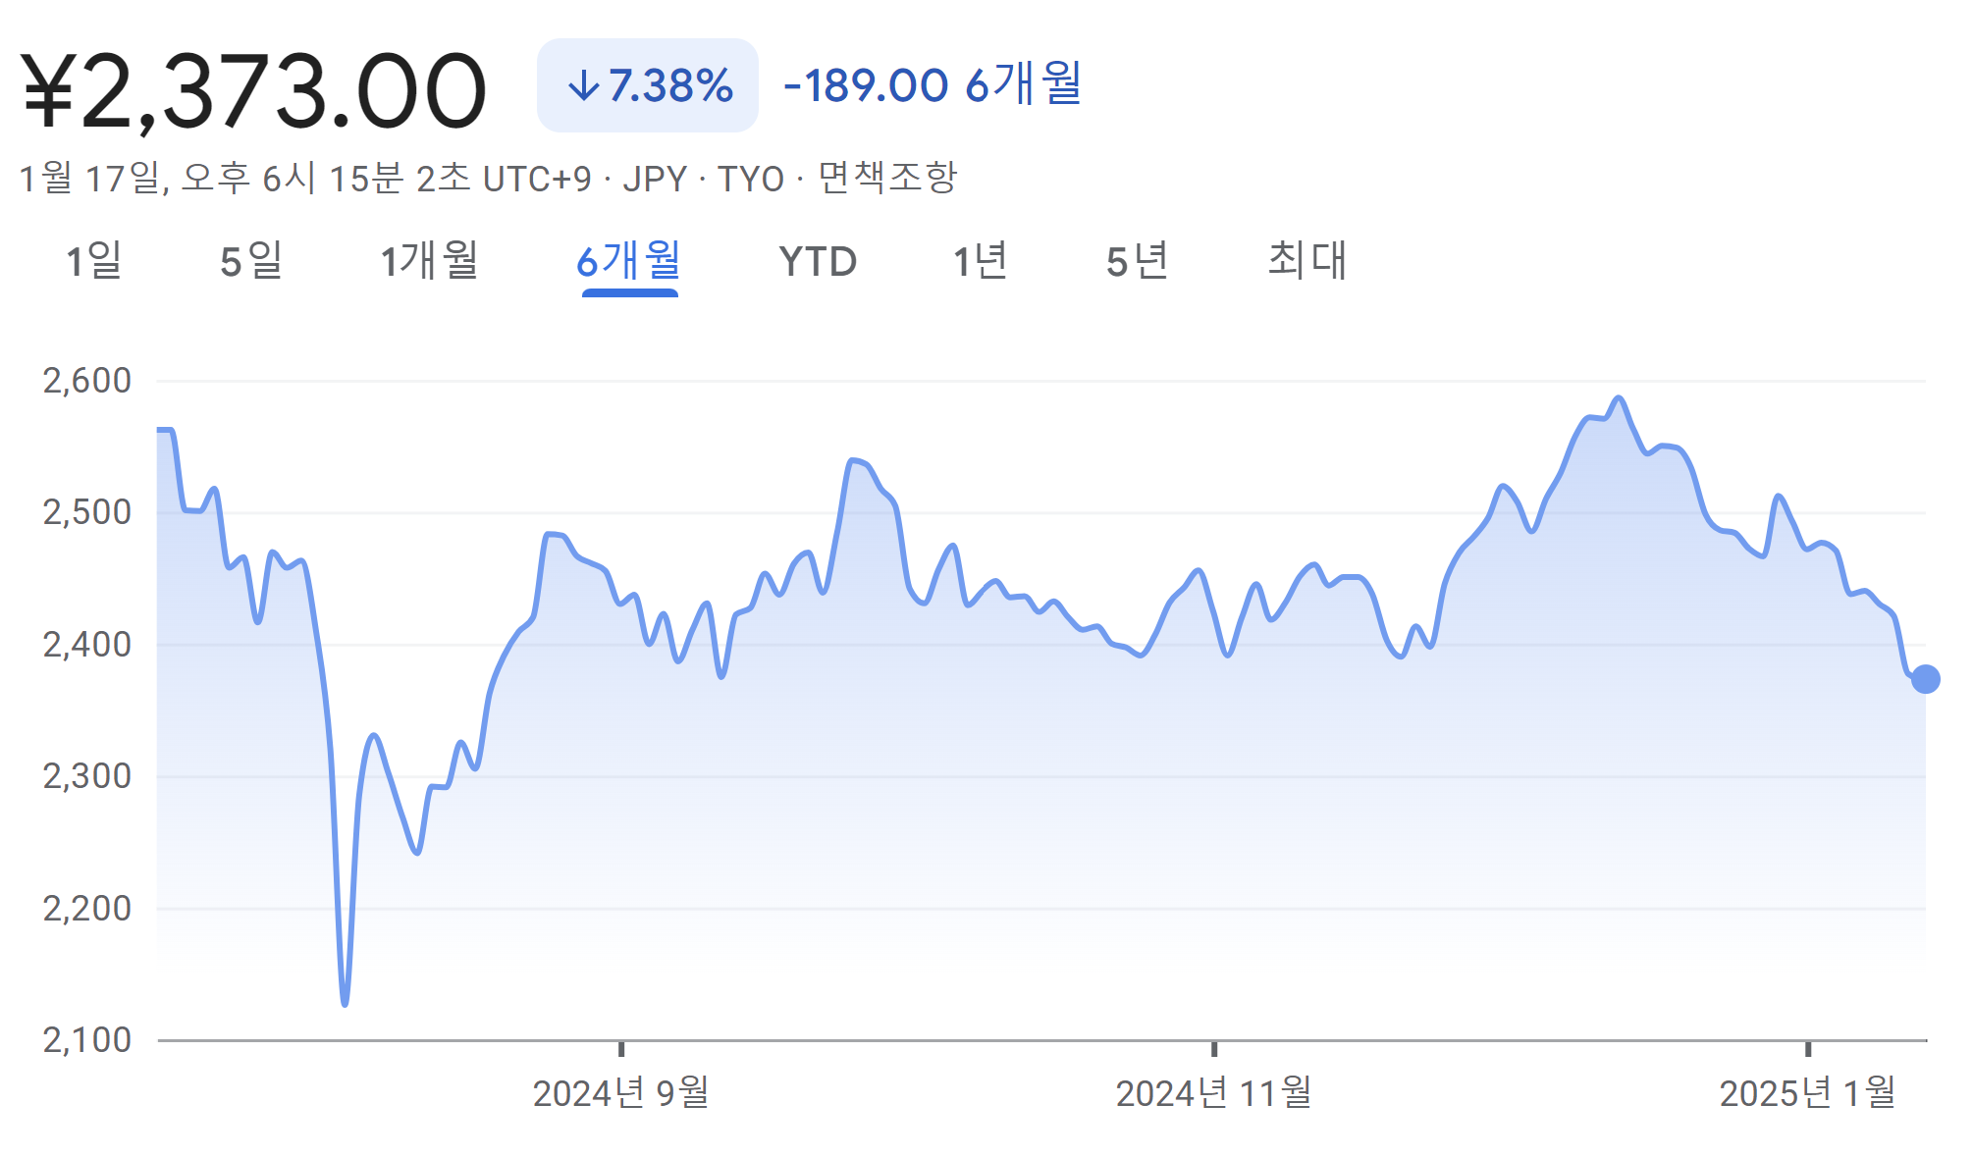

9. ANA
본사: 東京都港区東新橋1-5-2 汐留シティセンター
ANA 그룹은 항공 운송, 화물 운송, 여행 서비스 등 다양한 사업을 운영합니다. 주요 브랜드는 ANA(전일본공수)와 ANA의 자회사들이며, 글로벌 항공 네트워크를 통해 고객에게 안전하고 편리한 서비스를 제공합니다. 또한 호텔 및 리조트, 금융 서비스, 물류 등 여러 산업에 걸쳐 사업을 확장하고 있습니다.
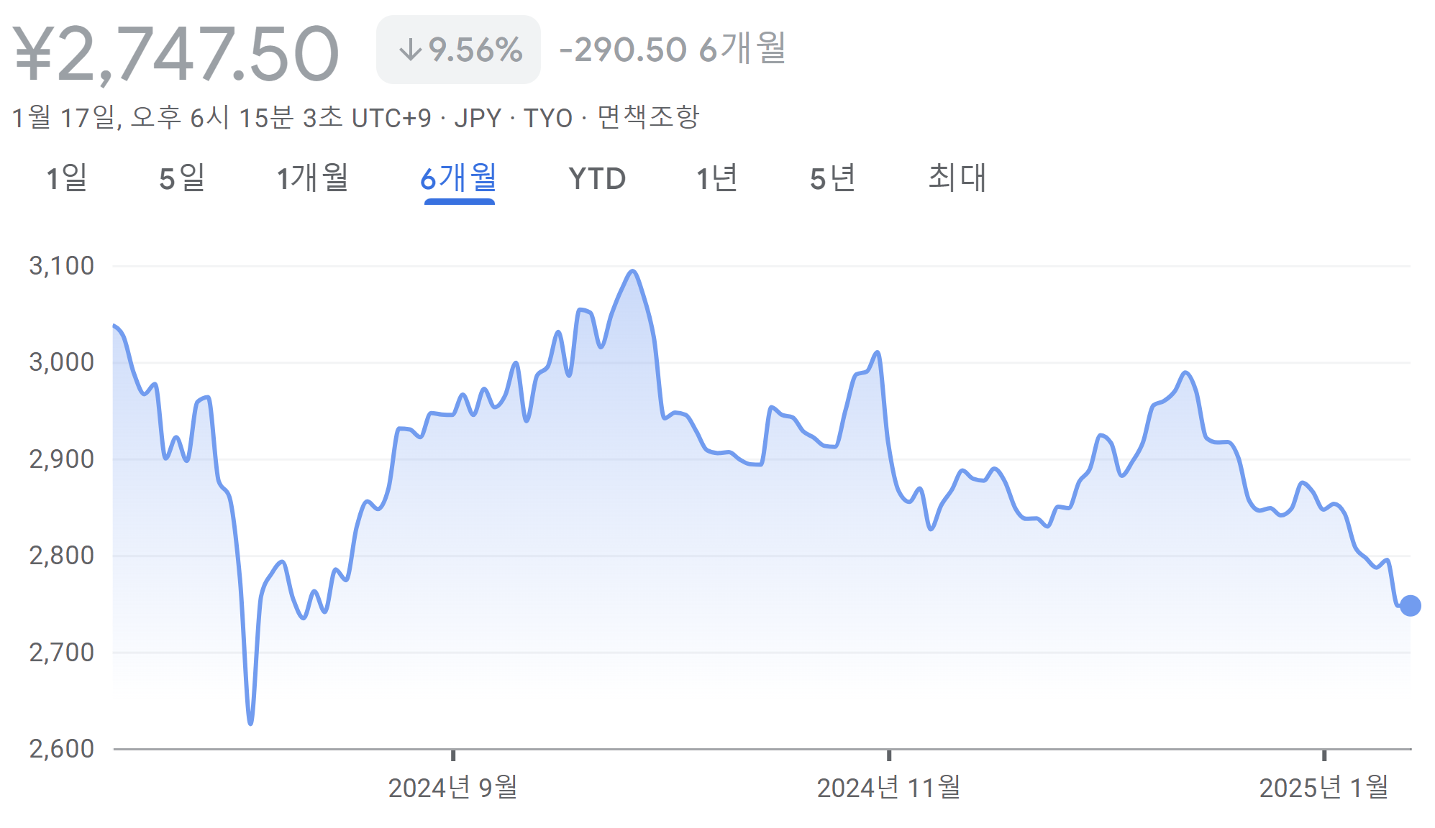
10. 루트인
東京本部:〒140-0014 東京都品川区大井1-35-3
Route Inn Hotels는 일본의 주요 비즈니스 호텔 체인으로, 경제적인 가격에 편안한 숙박 서비스를 제공합니다. 주요 사업에는 호텔 운영과 함께 숙박 예약, 레스토랑 서비스 및 관련 편의 시설이 포함됩니다. 전국적인 호텔 네트워크를 통해 여행객과 비즈니스 고객에게 다양한 숙박 옵션을 제공하며, 고객 맞춤형 서비스를 강조하고 있습니다.

11. 힐튼 호텔
힐튼 호텔(Hilton Hotels)은 글로벌 호텔 브랜드로, 1919년에 설립되었으며 전 세계적으로 18개 브랜드, 6,800개 이상의 호텔을 운영하고 있습니다. 힐튼은 고급 숙박과 비즈니스 여행, 회의 시설을 제공하며, 고객에게 편안하고 고급스러운 경험을 제공합니다. 또한, 다양한 특급 서비스와 고객 맞춤형 서비스를 제공하며, 충성 고객 프로그램인 "힐튼 Honors"도 운영하고 있습니다.
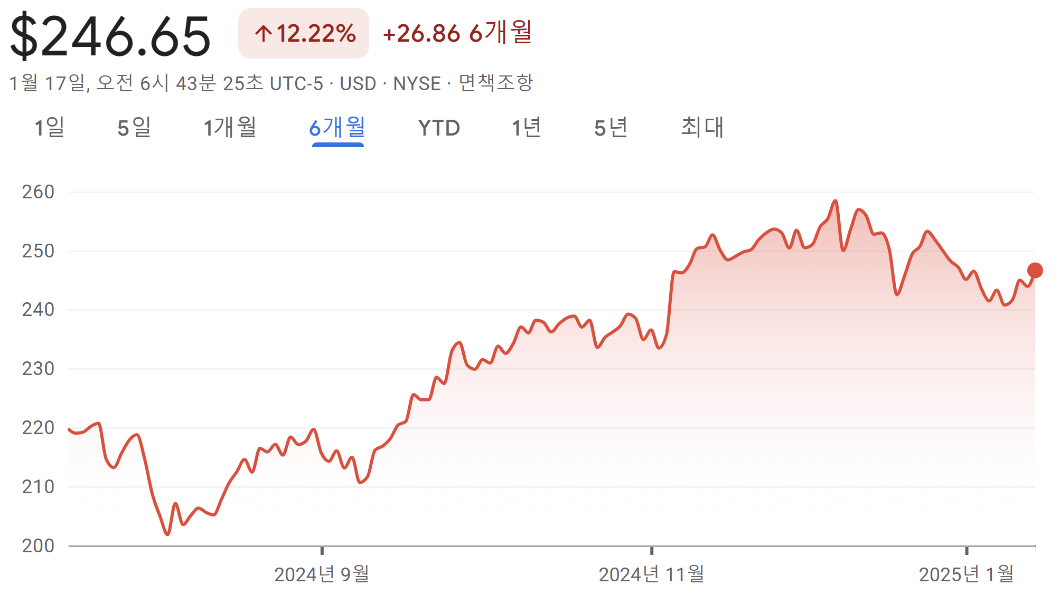
12. 라쿠텐 트래블
본사: 東京都世田谷区玉川一丁目14番1号 楽天クリムゾンハウス
Rakuten Travel은 일본의 여행 예약 사이트로, 호텔, 항공권, 투어, 렌터카 등 다양한 여행 관련 상품을 제공합니다. 국내 및 해외 여행을 위한 종합 예약 서비스를 제공하며, 사용자 편의에 맞춰 다양한 패키지와 할인을 제공합니다. 고객은 웹사이트나 앱을 통해 쉽게 예약할 수 있으며, "Rakuten Points" 시스템을 통해 포인트를 적립하고 사용할 수 있습니다.

13. 코단샤
본사: 東京都文京区音羽 2-12-21
코단샤는 일본의 대표적인 출판사로, 만화, 책, 잡지 등 다양한 출판물을 발행하고 있습니다. 주요 사업으로는 만화 출판, 디지털 콘텐츠 제공, 그리고 텔레비전, 영화 등 다양한 미디어와의 협업을 통한 콘텐츠 확장이 포함됩니다. 또한, 코단샤는 다양한 문학상과 작품을 지원하고 있으며, 글로벌 시장에도 활동을 넓히고 있습니다.

14.카도카와
본사: 東京都千代田区富士見二丁目13番3号
카도카와(Kadokawa Corporation)는 일본의 대형 출판사이자 미디어 기업으로, 주요 사업내용은 출판,애니메이션, 영화, 게임, 디지털 미디어, 자사 출판물,애니메이션, 영화 등의 관련 상품화 등이 있습니다.
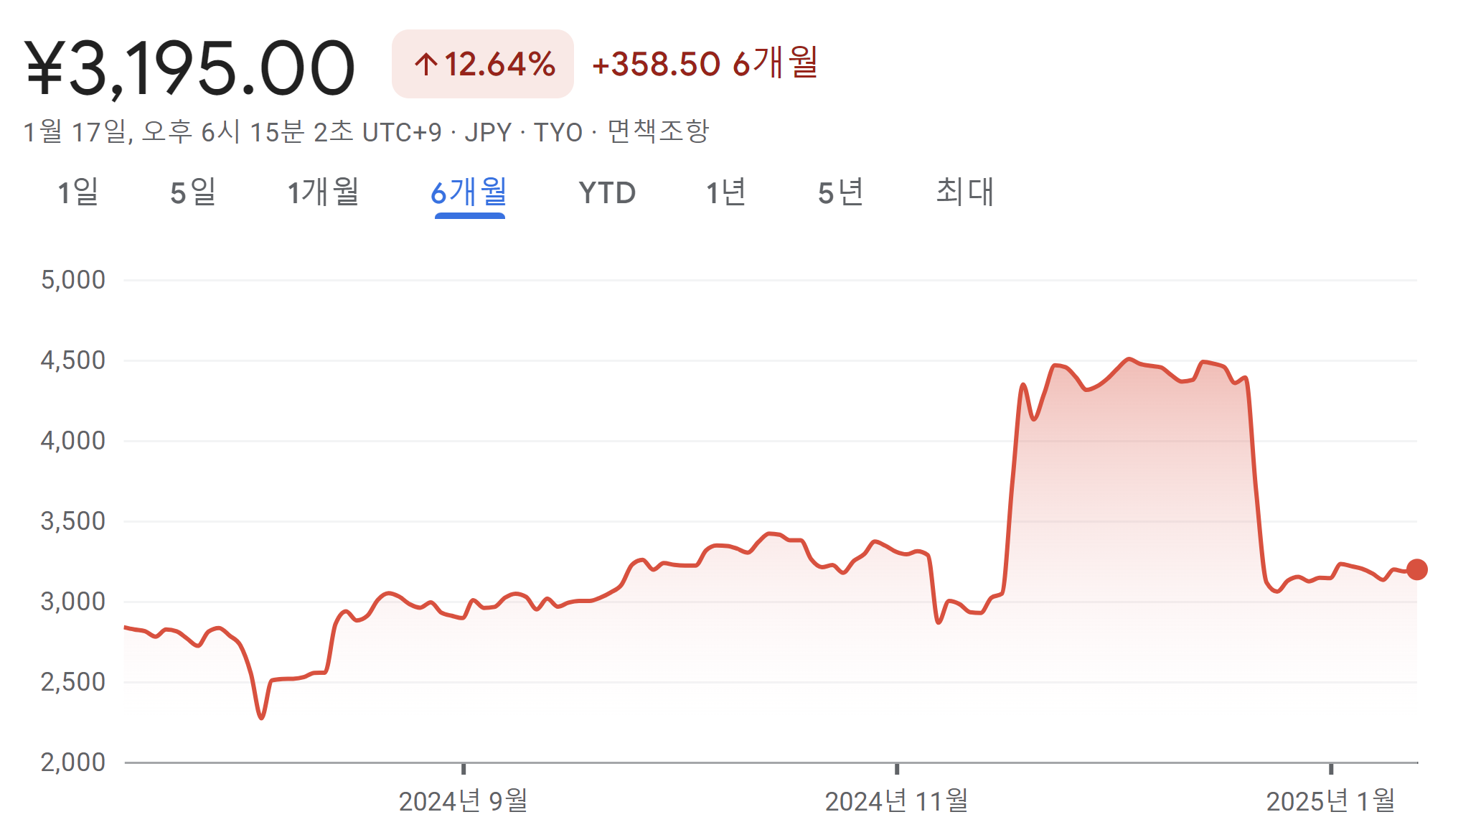
15.하얏트
하얏트 호텔즈 코퍼레이션은 시카고에 본사를 두고 있는 미국의 다국적 호스피탈리티 기업으로, 전 세계에서 고급 호텔, 리조트, 휴양 시설을 관리하고 프랜차이즈하는 사업을 하고 있습니다. 2024년 6월 30일 기준으로, 하얏트는 6대륙 78개국에서 1,350개 이상의 호텔 및 올 인클루시브 숙박 시설을 운영하고 있습니다.
